Práctica 4: Análisis del coste de algoritmos (comentarios sobre los resultados)

En este documento se recogen las gráficas obtenidas de la ejecución del programa “costemsolape” que, mediante 2 métodos de resolución del problema planteado en la práctica anterior, compara el coste en tiempo entre los 2 respecto al tamaño del problema, para conjuntos de entre 100 y 4000 intervalos generados de forma pseudo-aleatoria, aumentando en 50 intervalos tras cada iteración.

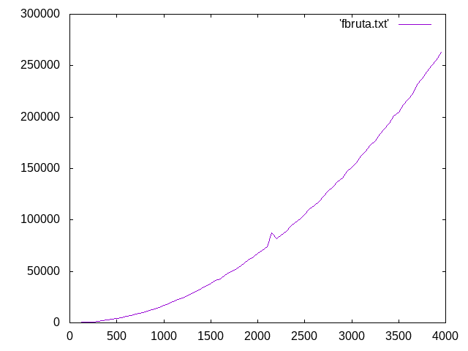
1. Método de fuerza bruta:
Este método consiste en iterar directamente sobre el vector de intervalos intentando encontrar el mayor solape mediante fuerza bruta, sin aplicar ningún esquema algorítmico. Observamos que este método es muy poco eficiente para tamaños grandes del problema, siguiendo una curva del orden de n²,
donde n es el número de intervalos.

2. Método de Divide y Vencerás:
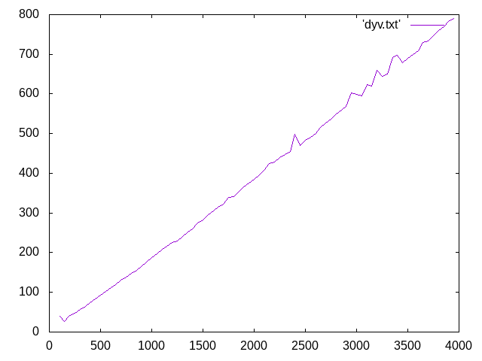
Este método en cambio, hace uso del esquema algorítmico “Divide y Vencerás”, ordenando en primer lugar el vector de intervalos (mediante mergesort), y luego calculando en cada llamada aquel intervalo con mayor fin en la primera mitad de la sección estudiada del vector, para compararlo con los intervalos de la otra mitad. Con este esquema conseguimos un método mucho más eficiente, que sigue una curva del orden de n*log n, donde n es el número de intervalos.

Notas:
Se puede observar que en ambas gráficas hay ruido debido a otros procesos que haya podido estar realizando el procesador, lo cual puede hacer más dificil observar con claridad la verdadera curva en función del número de elementos y la carga en ese momento del procesador.

